ARTE GRIEGO: ARQUITECTURA

INTRODUCCIÓN: FUNDAMENTOS SOCIALES Y CULTURALES.

Grecia es un país de conformación variada y heterogénea, con ásperas montañas, fértiles planicies, recónditas bahías y mares que lo circundan por todas partes. Esta disposición se prestaba a la división y dispersión en ciudades - estados (polis). De ahí nace, en gran parte, la riqueza de las manifestaciones de la vida griega.
El interés de Grecia es doble: por un lado presentan interés en sí misma, por otro, por la repercusión que tendrá en nuestra civilización: es la base de nuestra cultura occidental. Son muchas las ciencias que tienen allí su cuna: Filosofía, Historia, Física, Literatura .
La cultura griega es una cultura antropocéntrica, es decir, todas sus manifestaciones están en función del hombre. Según el filósofo Protágoras: "El hombre es la medida de todas las cosas". Incluso los dioses están concebidos como seres afectados por las pasiones humanas (amor, celos, odio, envidia,...), o intervienen en las discordias entre los hombres.
Políticamente se organizó en ciudades-estado: Polis. En líneas generales, se trata de una extensión de terreno muy amplia que comprendía la ciudad, aldeas y granjas. Aristóteles en el siglo IV a. C. escribía que el hombre es un animal político, lo que quiere decir que es un miembro de la polis, pues ésta era una agrupación de ciudadanos frente a los súbditos de los grandes imperios orientales. Cada una con su régimen de gobierno y base económica diferente, sólo se unen ante una amenaza exterior formando un frente común (guerras médicas, por ejemplo). Había dos modelos a seguir:
* Aristocrático: solo la aristocracia puede participar en la política. El ejemplo es Esparta.
* Democrático: Está basado en la igualdad entre los ciudadanos. Es un sistema político basado en la igualdad y el gobierno de los ciudadanos. Las diversas instituciones democráticas suponían la necesidad de espacio para las reuniones.
En lo que se refiere al pensamiento, surge la forma de análisis racional, esto supone una verdadera revolución, se piensa que la filosofía nace en Grecia cuando el hombre se asombra ante la realidad y tras ese primer asombro se plantea la pregunta y la duda.
Más que una religión existe un sistema de concepciones religiosas, es un sentimiento que lo impregna todo, en relación con los dioses, se los humaniza cada vez más. No hay dogmas, ni catecismos, ni predicación, ni clero, salvo en el caso de los santuarios (Olimpia, Delfos, etc.). La religión tuvo mucha influencia en el arte, pues fue necesaria la construcción de santuarios y templos. Y en especial la estrecha relación entre religión y polis.
Las etapas del arte griego son:
Época arcaica: s. VIII-s. VI a.C.
Época clásica: s.V-s.IV a.C.
Época helenística: s.III- s. I a.C.

ARQUITECTURA GRIEGA: CARACTERÍSTICAS GENERALES.
- Materiales
El principal será la piedra, bien caliza (poros) bien el mármol que contaba con excepcionales yacimientos como el Pentélico.
- Técnica
    - La arquitectura, en general, es el estudio y la creación del espacio interior. Sin embargo, el templo griego está hecho para ser visto desde fuera. Más que arquitectura, los griegos hacen urbanismo, no buscan la creación de espacio interiores, sino los valores plásticos, (es decir, la forma exterior que adquiere el edificio), el exterior de los edificios dentro de un conjunto.
    - La religión griega celebraba sus ceremonias al aire libre. Los templos no fueron pensados para albergar a los fieles, ya que los rituales seguían oficiándose en un altar situado en el lado derecho de la entrada. El templo era, simplemente, la morada de la divinidad, y por ello se valoró la envoltura arquitectónica externa, emblema de su esplendor y grandeza y de la importancia de la polis. El lugar preferente de localización de los mismos serán las “acrópolis”, la parte sagrada de las polis, ciudadelas con un carácter habitualmente sagrado.
En la construcción de los edificios se tienen en cuenta otros aspectos como son las diferentes perspectivas, la relación con la naturaleza, y la topografía del lugar.
- Es un arte racional que busca el placer en la contemplación: el arte pretende la belleza a partir de la reproducción de la realidad. Intelectualmente, la belleza, se define como la armonía de las partes con el todo La realidad es un reflejo del mundo de las Ideas, que serían los modelos perfectos. La realidad se sujetará a la razón para que el conjunto sea armónico. Esta armonía únicamente puede conseguirse a través del número, del juego de relaciones y proporciones. Esto explica el reconocimiento del orden, buscar la relación de las partes con el todo. De este modo la armonía se convierte en el objetivo principal. La proporción, el número, la masa equilibrada, buscar la relación de las partes con el todo, es lo que constituye “lo clásico” en la arquitectura. Esto es para los griegos la belleza. Número, proporción y equilibrio (euritmia) serán, por tanto, ideales de belleza . En este sentido, se empleó el “módulo”, medida que ponía en relación el diámetro de la columna con la altura en el fuste de una columna (proporción que variaría en función del orden empleado: dórico 6 veces, jónico 9 y corintio 10). Mediante el módulo se logra la relación armónica y proporcionada, (la euritmia), lo que supone un gran conocimiento de las matemáticas y en concreto la geometría (la proporción residía en el número según los pitagóricos). La repetición periódica de elementos les lleva al ritmo, concepto común a la poesía y a la música, que en arquitectura se aprecia, por ejemplo, en el friso y en la alternancia masa-hueco que crea incluso efectos de claroscuro.
Para alcanzar dicha armonía visual, además, se utilizan ciertos elementos de corrección visual que compensen errores visuales :
- Líneas curvas para corregir la combadura que se experimenta cuando se contempla una línea recta larga.
- Las columnas se inclinan ligeramente hacia atrás para evitar la impresión de que el edificio se cae hacia delante.
- Se ensancha levemente el fuste de las columnas para evitar la idea de concavidad de lo recto, (éntasis)
- Las columnas de los extremos se hacen más anchas porque como tienen más luz parecen menores que las del centro.
- Los espacios entre las columnas iguales hacen converger. Por eso se hacen distintos.

- Relacionado con ello, hay que decir que es una arquitectura hecha a la medida del hombre. El hombre es el centro y medida de todas las cosas, (Antropocentrismo). Así, la arquitectura griega no abruma al observador con una excesiva monumentalidad y se adapta al espacio y busca la perspectiva desde diferentes puntos de vista. Se aparta, por tanto, de la tradición oriental que huye de la realidad, que tiende a la abstracción y la repetición geométrica y tiende al colosalismo.

- Hay una obsesión por la perfección técnica de sus obras, lo que se observará en el perfecto acabado de sus muros y columnas (estas divididas en tres partes: basa, fuste y capitel). En aquellos, sillares regulares perfectamente cortados y unidos por nexos de plomo se disponían a soga y tizón, (sillares que se ponen por su lado largo alternando con otros puestos por su lado corto). 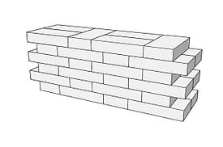

- El arte es urbano. No puede entenderse sin el marco en el que se realiza: la polis. Es un arte para ciudadanos, pero para aquellos privilegiados que tienen el capital y el ocio.

- Se valora al artista pero éste sigue siendo un artesano. Se valora la obra de arte por el producto, no por quién lo haya realizado.

- Decoración
A pesar de no estar excesivamente recargada, la arquitectura presenta importantes elementos escultóricos en diferentes zonas de la obra que refuerzan las formas estructurales del edificio y contribuyen a su comprensión. En un sentido semejante se entiende el uso del color que subraya ciertos elementos estructurales. Elementos ornamentales serán la espiral, la roseta, las ondas o entrelazado de formas curvas, las ovas, las perlas, o las palmetas, realzan las construcciones arquitectónicas, las cuales, además, presentaban policromía en partes como los triglifos (azul), o las metopas (rojo).
Con todo esto, la arquitectura griega ofrece creaciones formidables, sin olvidar la influencia que los órdenes que crearon ejercerá posteriormente.

ARQUITECTURA: LOS ÓRDENES CLÁSICOS Y PRINCIPALES TIPOLOGÍAS.
Como hemos dicho, los edificios se plantean a escala humana. La mayor parte de los edificios construidos en la antigua Grecia fueron templos dedicados a los dioses, aunque también se construyeron teatros, palacios, casas, murallas y otras edificaciones que no se han conservado. La configuración política de la Grecia clásica, requiere la construcción de edificios de carácter representativo para la ciudad. Ello provocará la aparición de una arquitectura que asuma estas nuevas necesidades, no sólo desde un punto de vista funcional, son también, político-religioso, intelectual y estético.

El templo griego es la construcción más importante pero están hechos para ser vistos desde fuera. Más que arquitectura, (espacio interno de los edificios), hacen urbanismo, no buscan la creación de espacio interior, sino que les interesa el exterior de los edificios dentro de un conjunto.

- Sistema Constructivo
Es una arquitectura arquitrabada, (de formas rectas, sin bóvedas), formada por elementos verticales (muros y columnas) y horizontales (arquitrabes o dinteles). Ello la dota de una apariencia serena, al basarse en un perfecto equilibrio entre verticales y horizontales con el capitel como elemento de transición. A pesar de ello se conoce el arco (de hecho aparecerán formas curvas en los llamados tholos, concentrados en los santuarios).
Este sistema estará sometido a diferentes reglas u “órdenes arquitectónicos” que consisten en la combinación y proporción relativa de los distintos elementos sustentates y sustentados, que se seguirán más o menos estrictamente en cada edificación, pudiéndose incluso combinarse. Los órdenes clásicos son, por tanto, modos de construir que presentan los mismos elementos arquitectónicos en todos los edificios que pertenecen al mismo orden.
A. Orden Dórico.- Es el más antiguo de los órdenes. Entre los ejemplos más representativos estarían el Partenón, los Propíleos, ambos en Atenas.
Es un orden más sobrio que los otros dos, más austero. Da una mayor sensación de robustez. La columna, elemento identificador de cada orden se compondrá de tres partes:
- Carece de basa, se levanta directamente sobre tres escalones: 2 estereóbatos, 1 estilóbato.
- Fuste de arista viva. Tiene entre 16 y 20 estrías. El fuste está formado por una serie de piezas cilíndricas superpuestas (tambores) con un agujero central, donde se inserta una barra metálica. El diámetro de este tipo de columnas es progresivamente decreciente desde el estilóbato, aunque se hincha ligeramente a los 2/5 de su altura: es lo que se llama éntasis, que le confiere flexibilidad visual. En el extremo superior del fuste hay una pequeña moldura, el collarino, en contacto con el capitel
- Capitel. Consta de dos piezas: equino, moldura curva y almohadillada, y, sobre éste, el ábaco, que es una losa cuadrada de remate que recibe los elementos de carga o entablamento.
- Sobre las columnas se apoya el entablamento formado por:
Arquitrabe: Viga lisa que recorre todo el entablamento.
Friso: Elemento característico de este orden, está dividido en triglifos (es un elemento vertical compuesto por rectángulos formados por glifos, que corresponden a las terminaciones de las primitivas vigas de madera) y metopas (superficies cuadradas normalmente decoradas con relieves; el pie de cada está adornado con gotas. La forma de colocación es 1 triglifo por columna y uno por intercolumnio; en los ángulos coinciden dos triglifos, los triglifos siempre se sitúan en el centro de la columna.
Cornisa: es el remate final con tejado a dos aguas. Está formado por el frontón, que corona el entablamento, integrado por: Tímpano (espacio triangular normalmente decorado por esculturas y delimitado de la cornisa por una moldura llamada cimacio), acróteras (normalmente tres situadas en las esquinas de los vértices) y gárgolas.
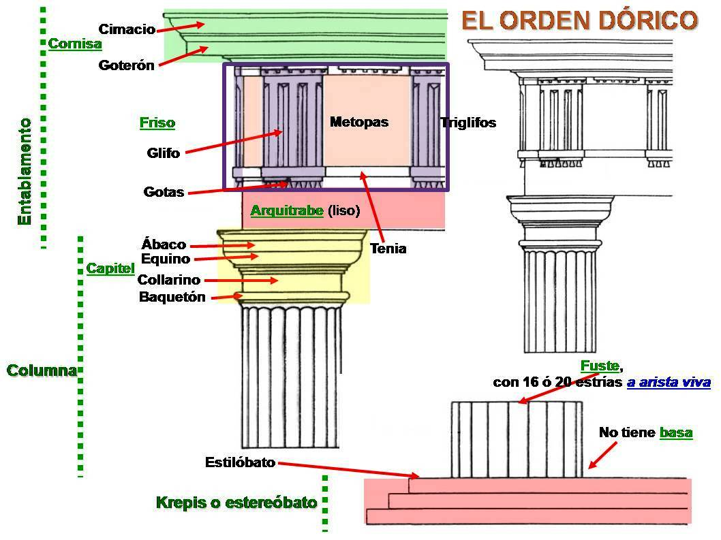
B. Orden Jónico.-. Como ejemplo de sus características tendríamos el templo de Atenea Nike o el Erecteion en la Acrópolis. Su característica fundamental es su carácter más esbelto, más elegante que el dórico. En lo que se refiere a los cambios formales de la columna:
- Basa, es la llamada basa ática formada por un plinto ,(pedestal con forma de paralelepípedo), dos “boceles” o “toros” (molduras convexas) y una “escocia” (moldura cóncava).
- Fuste cilíndrico, normalmente de una sola pieza, con estrías o acanaladuras de arista roma (en torno a las 24 aristas). Carece de éntasis, aunque el diámetro de la columna disminuye de abajo arriba. Una delgada moldura, el astrágalo, lo separa del capitel.
- El capitel tiene un equino con las características volutas jónicas dobles enroscadas en espiral. Cuando el capitel hace ángulo, se inventa el "capitel de esquina", girando la voluta 45º, y colocando otra voluta en el lateral. Finalmente el equino se decora con una corona de ovas y un cordón de perlas.
- El entablamento jónico está formado por un arquitrabe dividido en tres bandas horizontales de perfil escalonado. Sobre él, un friso corrido. La cornisa es menos volada que en el dórico y está decorada normalmente con dentellones.
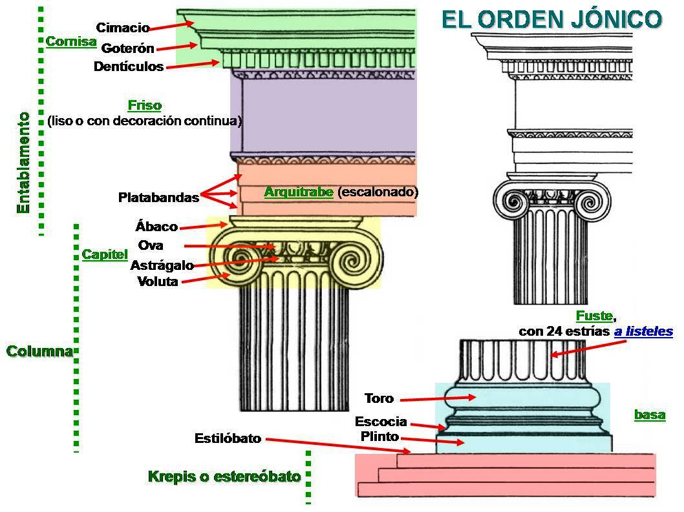
C-Orden Corintio.- Es el último en aparecer, fruto del deseo de riqueza de la arquitectura griega. Deriva del jónico del que sólo se distingue por la forma del capitel, que no posee equino, y cuyo ábaco está formado por dos filas de hojas de acanto superpuestas de la que arrancan dos largos tallos enroscados en espiral. Apareció muy tarde y un ejemplo monumental de este tipo sería el Olimpeion o templo de Zeus Olímpico en Atenas, siendo un orden muy utilizado posteriormente en el arte helenístico y romano.
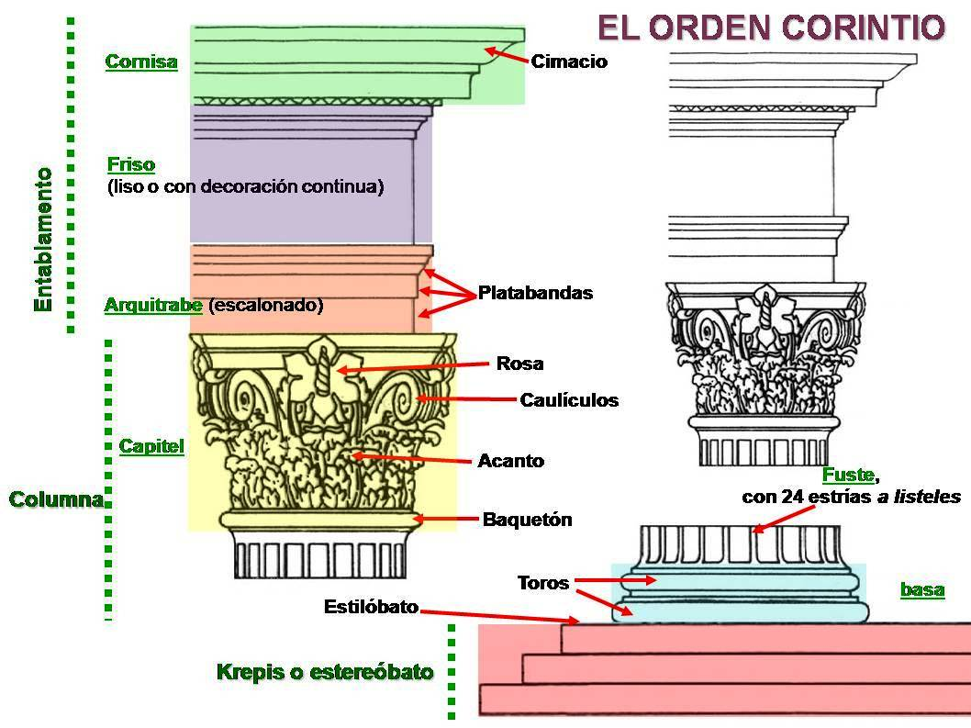
En los tres órdenes se alza sobre la cornisa frontones triangulares. El espacio interior del frontón se llama tímpano y será el lugar preferido para la decoración escultórica en los templos. Los frontones suelen estar coronados en sus vértices y esquinas por las acróteras. También aparecen las gárgolas, cabezas de animales con que se disimulan los desagües de la cubierta. Otro soporte utilizado en Grecia son las Cariátides. Sustitución del fuste de las columnas por una escultura femenina con basa y capitel en general, soportan un entablamento jónico de friso corrido.
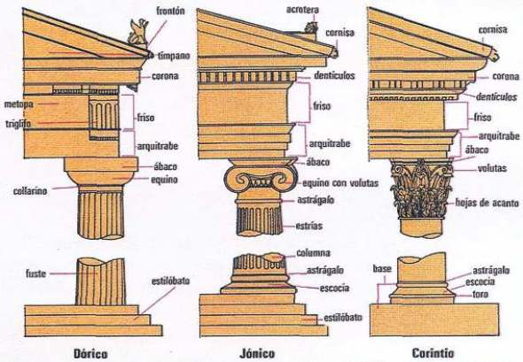
- Estructuras
Debido a su extensión y complejidad nos centraremos en el edificio más representativo, el templo.
La orientación de los templos seguía el curso solar, de este a oeste. El templo se levanta sobre un basamento o estereóbato y el plano sobre el que se asientan las columnas se llama estilóbato. Su estructura en planta consistía en un pórtico o pronaos, que permitía el acceso a la sala que albergaba la estatua de la divinidad, la naos o cella. Con el fin de procurar al templo un aspecto más simétrico, la fachada posterior poseía otro pórtico, el opistodomos, que no se comunicaba con la naos. A pesar de todo, existirán muchas variantes.
Por su estructura en planta, los templos pueden clasificarse en cuatro grupos, de los más sencillos a los más complejos:
a) In antis. Las paredes laterales de la naos o cella se prolongan hacia el frente para formar el pronaos, que finaliza en una pilastra o anta a cada lado. Se enmarca, así, un espacio con sólo dos columnas en la fachada.
b) Próstilos. Son los templos de cuatro columnas en la entrada que sostienen un pórtico más airoso.
c) Anfipróstilos. En ellos el pórtico próstilo delantero se reproduce en la fachada trasera.
d) Perípteros. Son los más grandes, situados en espacios abiertos para ser contemplados desde muchos puntos de vista. La columnata –el peristilo- envuelve los cuatro costados del templo, para que cada uno de sus lados cause la misma impresión. Existe una relación proporcional entre el número de columnas frontales y laterales. En la época clásica -siglos V y IV a.C.-, durante el gobierno de Pericles, se generalizó que el número de columnas frontales, siempre par, se duplicara en los costados, y se añadía una columna más, por lo cual el número total de columnas laterales siempre era impar. Un caso particular de templos perípteros son los monópteros, con peristilo circular. El díptero, por último, es un templo con doble peristilo, cuya variante es el pseudodíptero, con un solo peristilo pero con columnas adosadas a la pared de la cella.
Por otra parte, según el número de columnas frontales, los templos pueden ser: tetrástilos (4 columnas), hexástílos (6), octástilos (8), decástilos (10) y dodecástilos (12).
